ГОАОУ « ЦОРиО г. Липецка»

Открытое мероприятие
«Новогоднее приключение Красной шапочки»

Воспитатель: Бесчеревных
Надежда Михайловна

г. Липецк 2018
НОВОГОДНЕЕ ПРИКЛЮЧЕНИЕ КРАСНОЙ ШАПОЧКИ
ЦЕЛЬ: создать условия для развития творческих способностей у обучающихся через активную деятельность при подготовке к новогоднему празднику.
ЗАДАЧИ: - развитие творческого потенциала детей;
- сплочение детского коллектива;
- приобщение к культуре празднования Нового года.
ДЕЙСТВУЮЩИЕ ЛИЦА И ИСПОЛНИТЕЛИ:
Ведущая – Бесчеревных Н.М.
Ведущий – Томилин Саша.
Волшебница – Гущина М.М.
Красная Шапочка – Печко Олеся.
Бабушка – Пономарева Соня.
Добрый Волк – Чуев Вася.
Дровосек – Мелкумян Лёва.
Лень – Омарбаева Карина.
Жадность – Габдракипова Лиля.
Зависть – Карпенко Женя.
ВЕДУЩАЯ: Здравствуйте, дорогие наши гости! Мы рады приветствовать вас на самом чудесном из всех праздников – празднике новогодней елки!
День чудесный настает,
К нам приходит Новый год!
Праздник смеха и затей,
Праздник сказки для детей!
ВЕДУЩИЙ: Как красиво в нашем зале,
Мы гостей к себе позвали,
Веселится весь народ.
Мы встречаем Новый год!
1-Й РЕБЕНОК: Лесом частым, полем вьюжным
Зимний праздник к нам идет.
Так давайте скажем дружно:
Дети (хором)
«Здравствуй, здравствуй, Новый год!»
2-Й РЕБЕНОК: Что такое Новый год?
Это дружный хоровод,
Это смех ребят веселых
Возле всех нарядных елок!
3-Й РЕБЕНОК: Новый год спешит, спешит,
Чем же нас он удивит?
Ёлками, шарами,
Яркими огнями!
4-Й РЕБЕНОК: Веселые затеи
Принес нам Новый год!
С веселой звонкой песней
Встречаем Новый год!
Песня «Новый год».
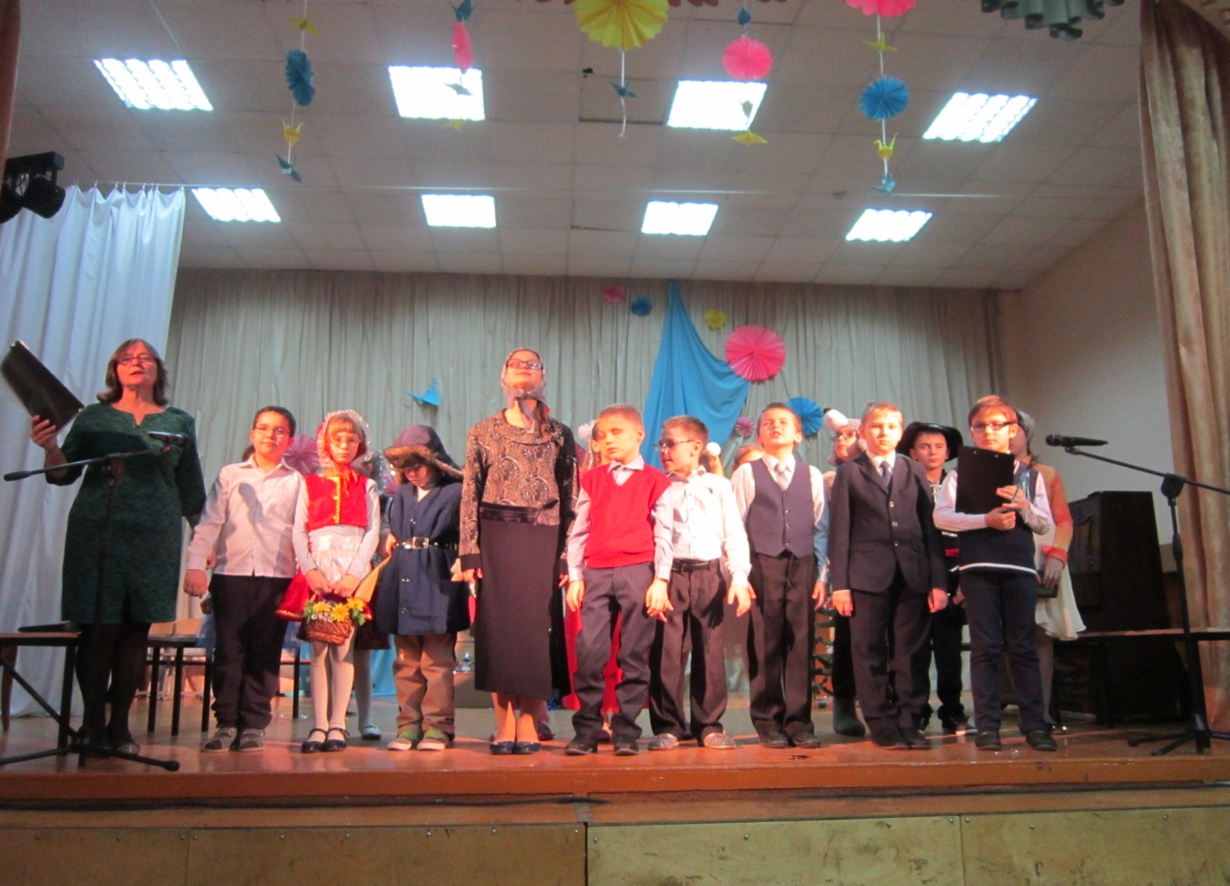
ВЕДУЩАЯ: Ребята, сегодня праздник особенный. В Новый год совершаются чудесные истории, в гости к нам приходит сказка. Вот у моего помощника волшебное перо, сейчас он им взмахнет и …
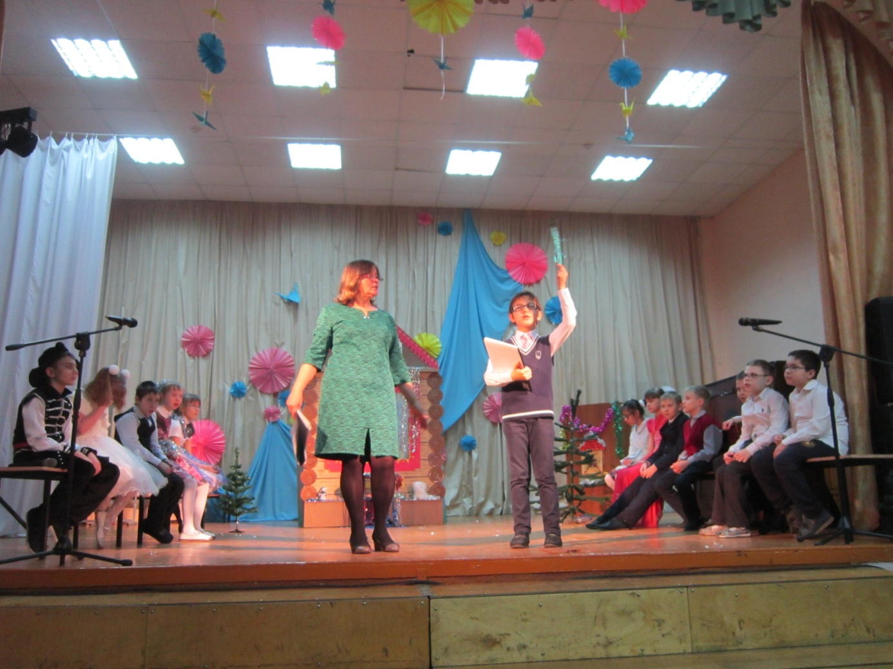
ВЕДУЩИЙ: Засветись, перо, ярко,
Засветись, перо, жарко!
Сказка новогодняя, появись,
Красная Шапочка, явись!
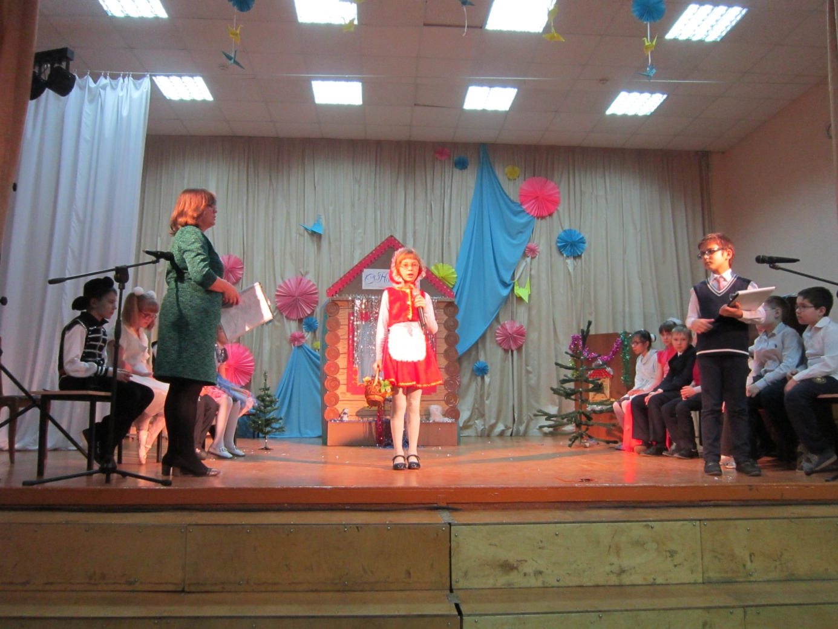
Кукольный театр: Красная Шапочка.
КРАСНАЯ ШАПОЧКА: –Здравствуйте дорогие мои, вы догадались кто я? Ну, конечно, я – Красная Шапочка, иду в гости к бабушке. А несу я бабушке не только пирожки, но и подарок – красивые елочные игрушки, которыми мы украсим елочку, чтобы встретить наш любимый праздник – Новый Год! (поет, мотив «А-а, в Африке реки…» к/ф «Про Красную Шапочку»):
– С новым, новым, новым, новым,
С новым, новым, новым годом,
С новым, новым, новым счастьем
Я спешу поздравить всех!
И возможно, можно, можно,
И наверно, верно, верно,
И конечно, и конечно
Верных пожелать друзей!
А-а, стол мы накроем вот такой ширины,
А-а, ель мы украсим вот такой вышины,
А-а, по лесной по дорожке,
А-а, пусть бегут мои ножки,
А-а, к милой бабушке моей! (2р)
Уходит. На сцене декорации – дом бабушки, бабушка — расстроенная, появляется Красная Шапочка.
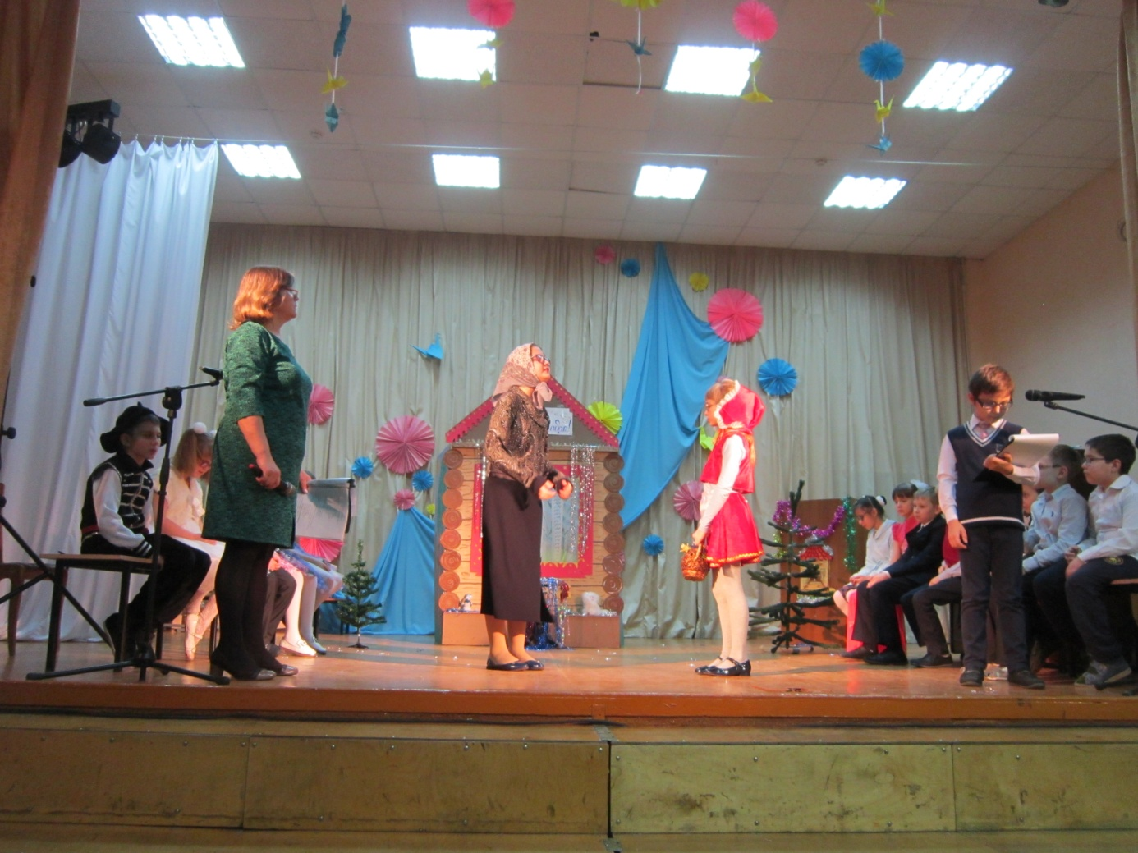
КРАСНАЯ ШАПОЧКА: — Здравствуй, бабушка! С наступающим тебя праздником! Я принесла тебе игрушки – давай скорее наряжать елку!
БАБУШКА: — Внученька, так я ждала тебя, только вот елочки-то у меня и нет. Обещал мне сегодня Дровосек срубить пушистую красавицу, да только не пришел почему-то, не принес. Видно, придется нам без елочки Новый Год встречать…
КРАСНАЯ ШАПОЧКА: — Ой-ой, нет так нельзя! Какой без елочки праздник? Ненастоящий. Пойду искать Дровосека!
БАБУШКА:— Смотри внученька, не заблудись в лесу, вон какой снег сильный пошел.
ВЕДУЩАЯ: Вот повеял ветерок,
Холодом пахнуло,
Словно зимушка - зима
Рукавом махнула.
Полетели с высоты
Белые пушинки.
На деревья, на кусты
Падают снежинки.
На сцене появляются Снежинки и танцуют.
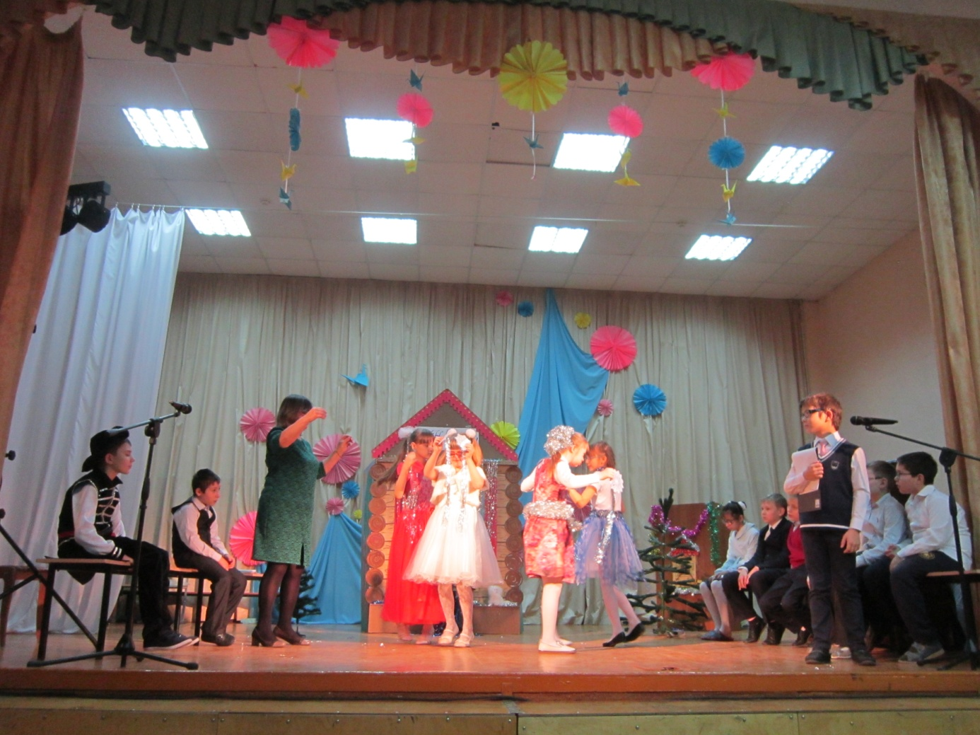
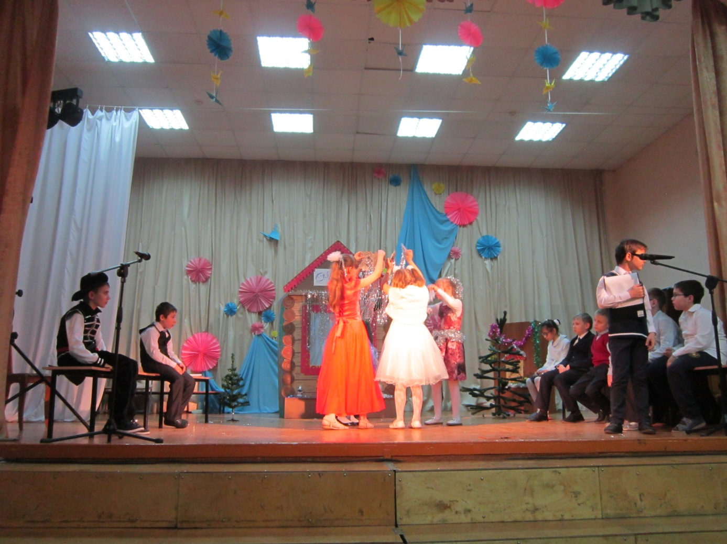
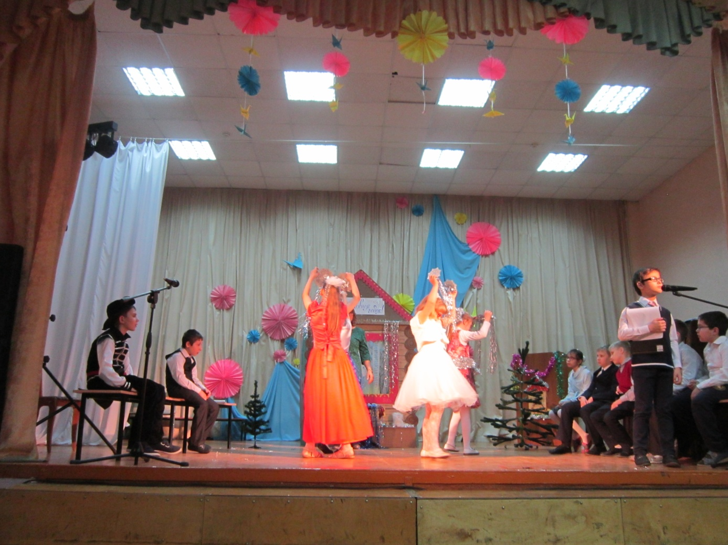
Красная Шапочка растерянно оглядывается вокруг и вдруг замечает под елкой Лень в халате и тапочках, которая зевает и потягивается.
КРАСНАЯ ШАПОЧКА: — Ой, а ты кто?
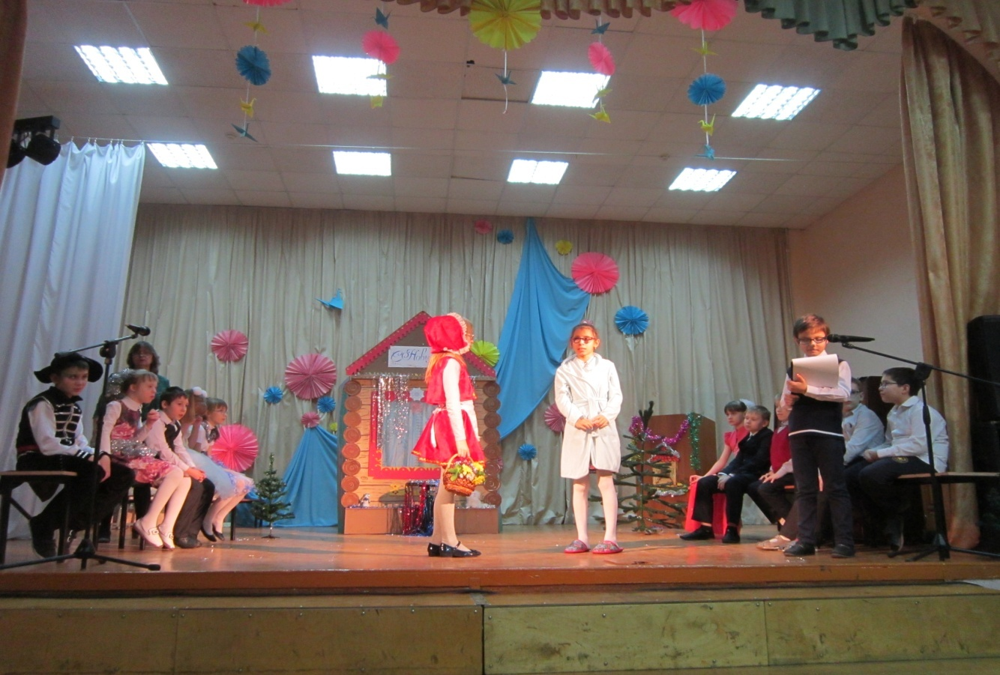
ЛЕНЬ: — Мне учиться неохота
Не по сердцу мне работа,
Я зеваю целый день,
Догадались кто я? Лень!
КРАСНАЯ ШАПОЧКА: — Лень, а я вот заблудилась. Не знаешь ли ты дорогу к дому Дровосека?
ЛЕНЬ:— Конечно, знаю. Только мне лень провожать тебя, очень уж далеко.
КРАСНАЯ ШАПОЧКА: — Что ж, придется спросить кого-нибудь еще. Пойду дальше…
На сцене Красная Шапочка продолжает путь и встречает Зависть — модно одетую девочку с обилием украшений.
КРАСНАЯ ШАПОЧКА: — Добрый вечер, как зовут тебя?
ЗАВИСТЬ: Я с утра до самой ночи
Всем завидую друзьям!
Догадались вы, короче,
Зависть – это точно я.
ЗАВИСТЬ: — Девочка, какая у тебя шапочка! Я тоже такую хочу.
КРАСНАЯ ШАПОЧКА: — Зависть, покажи мне, пожалуйста, дорогу к дому Дровосека. Новый Год наступает, а мы с бабушкой без елочки.
ЗАВИСТЬ (в сторону): — У-у, если я ей дорогу покажу, у них будет праздник, подарки. А мне подарков не дарят. (Красной Шапочке): — Не знаю я, девочка, дорогу.
Уходит. Красная Шапочка продолжает путь и видит Жадность – полную женщину, прижимающую к себе сундучок.
КРАСНАЯ ШАПОЧКА: — Здравствуйте, я так рада, что встретила вас! Подскажите мне дорогу к Дровосеку!
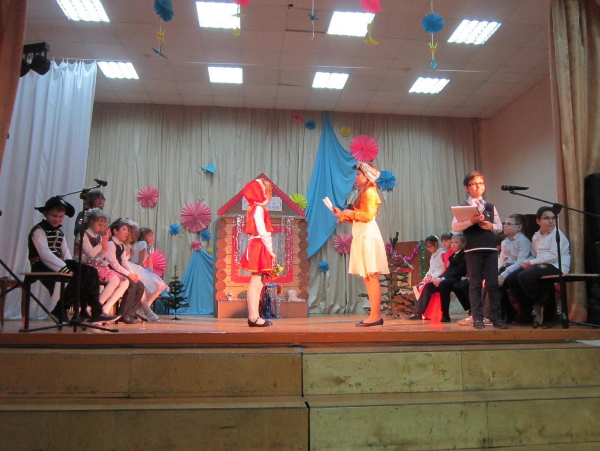
ЖАДНОСТЬ: — Так, Дровосек, посмотрим. (Достает из сундучка карту). Значит, пройдешь 55 шагов прямо, до большой сосны, свернешь направо, потом 10 шагов прямо, повернешь у гнезда вороны налево, потом 2 раза направо и 3 раза налево.
КРАСНАЯ ШАПОЧКА: — Ой, я так ничего не запомню. А вы не могли бы одолжить мне карту на один день, завтра я обязательно ее верну, мне очень нужно к Дровосеку.
ЖАДНОСТЬ: — Ха-ха, еще чего! Да ты знаешь, что такая карта – одна на весь лес!
Добро хранить умею я,
Пусть просят, я не дам!
Недаром Жадностью меня
Зовут и здесь, и там! (убегает)
КРАСНАЯ ШАПОЧКА: — Никто не хочет помогать мне, как плохо, когда вокруг ленивые, жадные и завистливые.
Из-за деревьев появляется страшный на вид Добрый Волк, Красная Шапочка пугается, но Волк приближается и поет:
ДОБРЫЙ ВОЛК: — Я некрасивый — это верно:
Большие уши, острый зуб,
Все полагают, что наверно
Я зол, хитер и страшно груб.
Большие лапы, хвост огромный
И голос сиплый у меня,
А я на самом деле скромный,
Я – добрый, вежливый, друзья!
Хожу в лесу я одиноко,
Меня боятся как огня!
Все ошибаются жестоко –
Большое сердце у меня!
КРАСНАЯ ШАПОЧКА: — Волк, так ты добрый?!
ДОБРЫЙ ВОЛК: — Да, а почему тебя это удивляет? Ведь некрасивый – не значит злой. Иногда самый непривлекательный на вид человек может оказаться смелым, добрым и верным другом. Пойдем, я провожу тебя к Дровосеку.
У дома Дровосека.
КРАСНАЯ ШАПОЧКА: - Дровосек, наконец-то я нашла тебя! Почему ты не принес елочку?
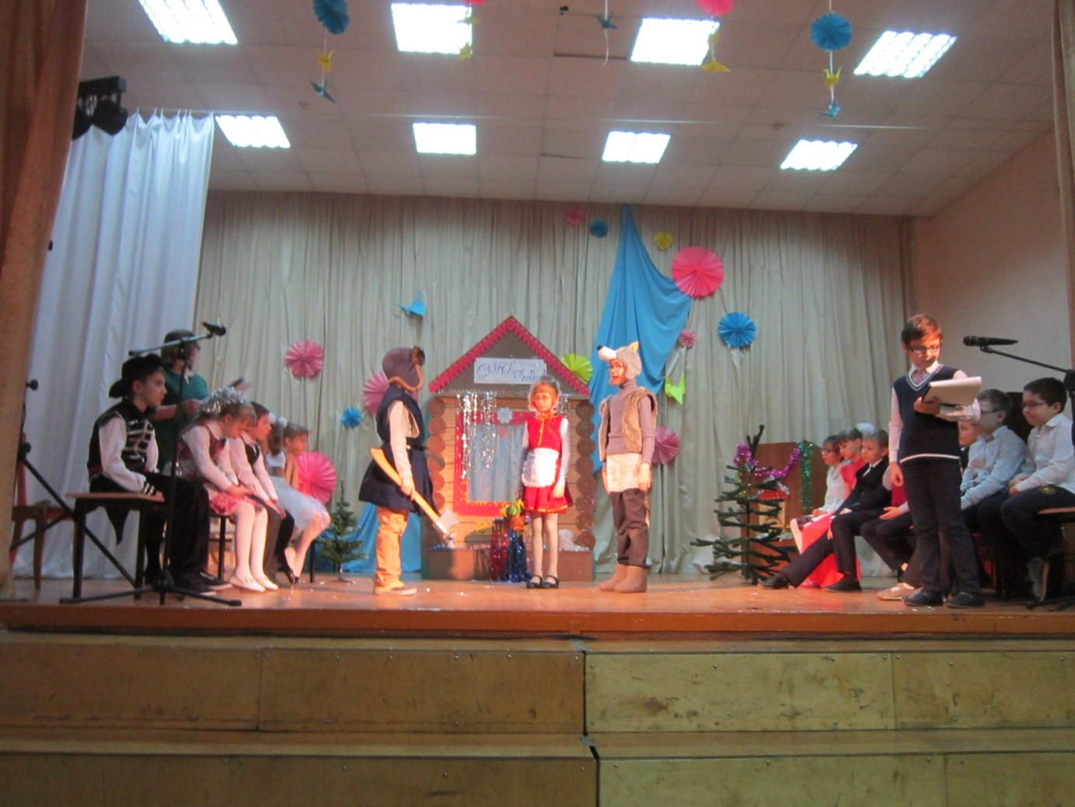
ДРОВОСЕК: — Друзья, дело в том, что мой топор сильно затупился, и я не смог срубить для вас хорошую елку.
Красная Шапочка плачет.
ДОБРЫЙ ВОЛК: — Это плохо, но не будем отчаиваться – ведь сегодня Новый год, а значит, может произойти чудо. Что если нам всем вместе загадать желание, чтобы у нас появилась елочка?
ВЕДУЩИЙ: Ребята, поможем Красной Шапочке и волку?
ВЕДУЩАЯ: Итак, закрываем глаза и загадываем: раз, два, три…
Звучит напряженная, а затем торжественная музыка, неожиданно появляется Волшебница.
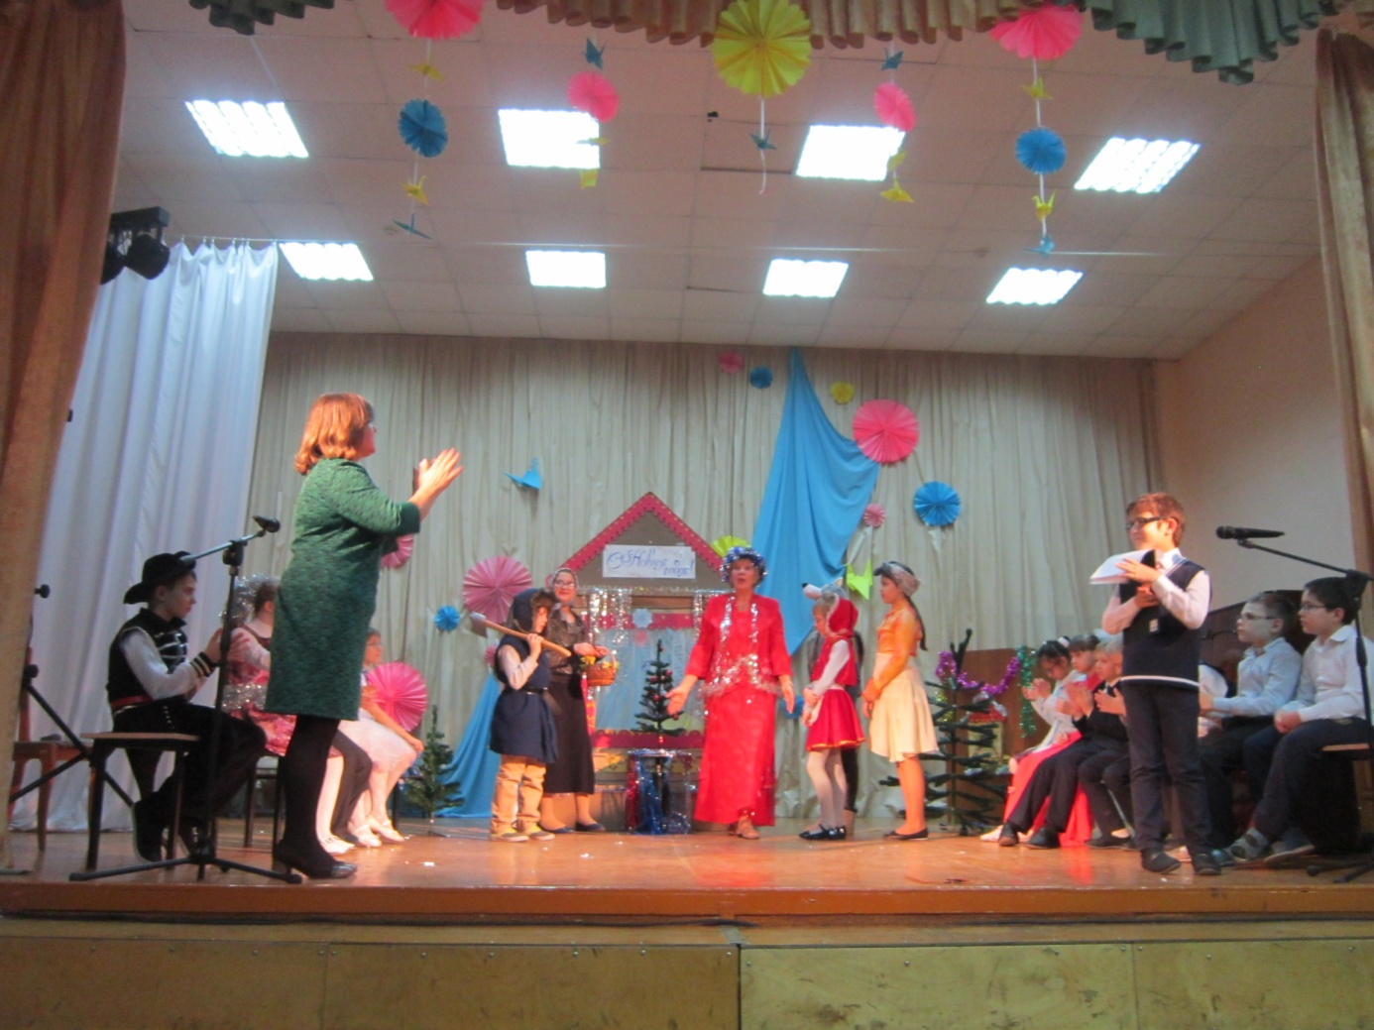
ВОЛШЕБНИЦА: - Здравствуйте, ребята! А вот и елочка к Вам пришла, давайте все вместе будем играть и веселиться.
Выходят Красная Шапочка, волк, бабушка, дровосек.
Ребята, а кто приготовил стихи к Новому году?
Дети рассказывают стихи.
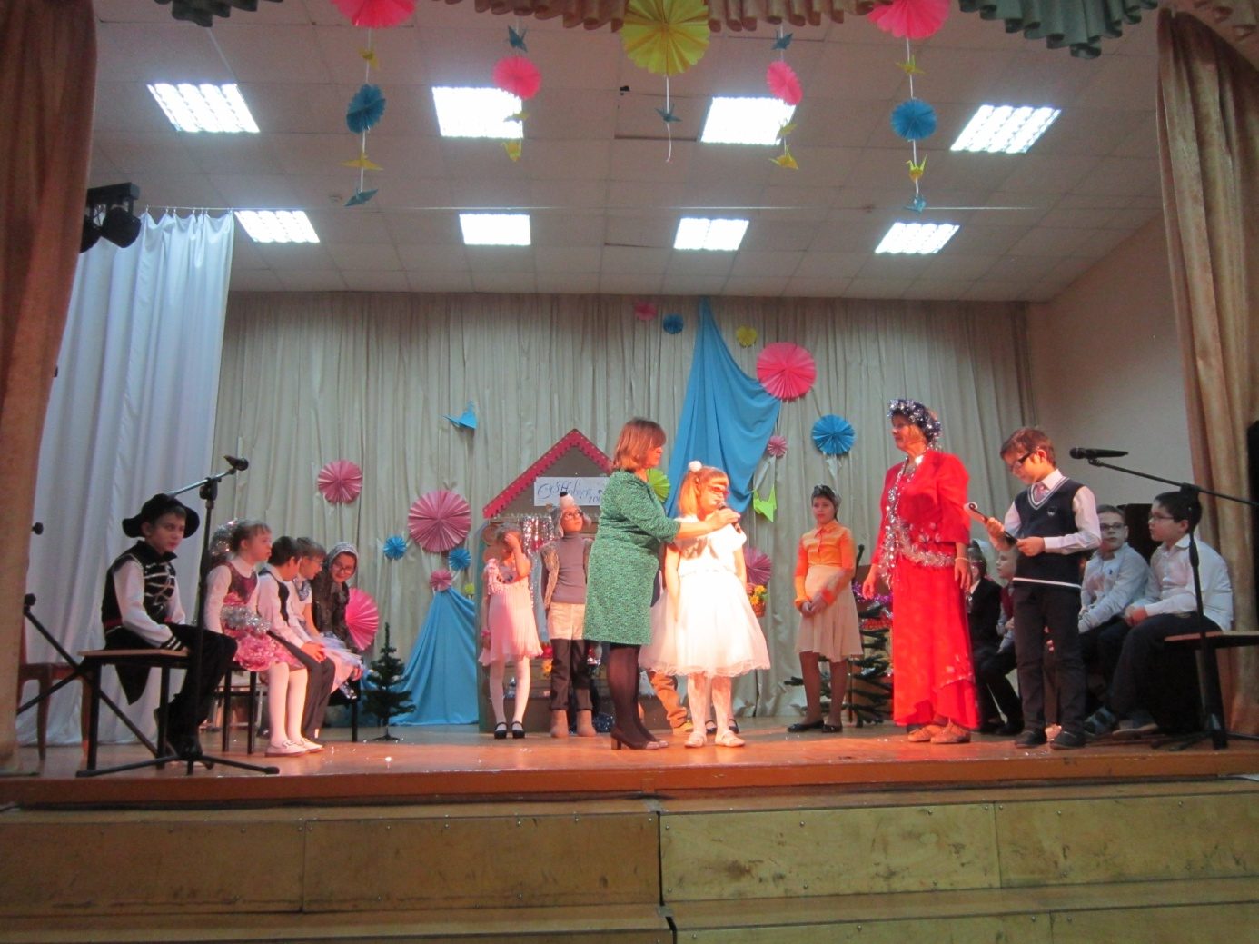
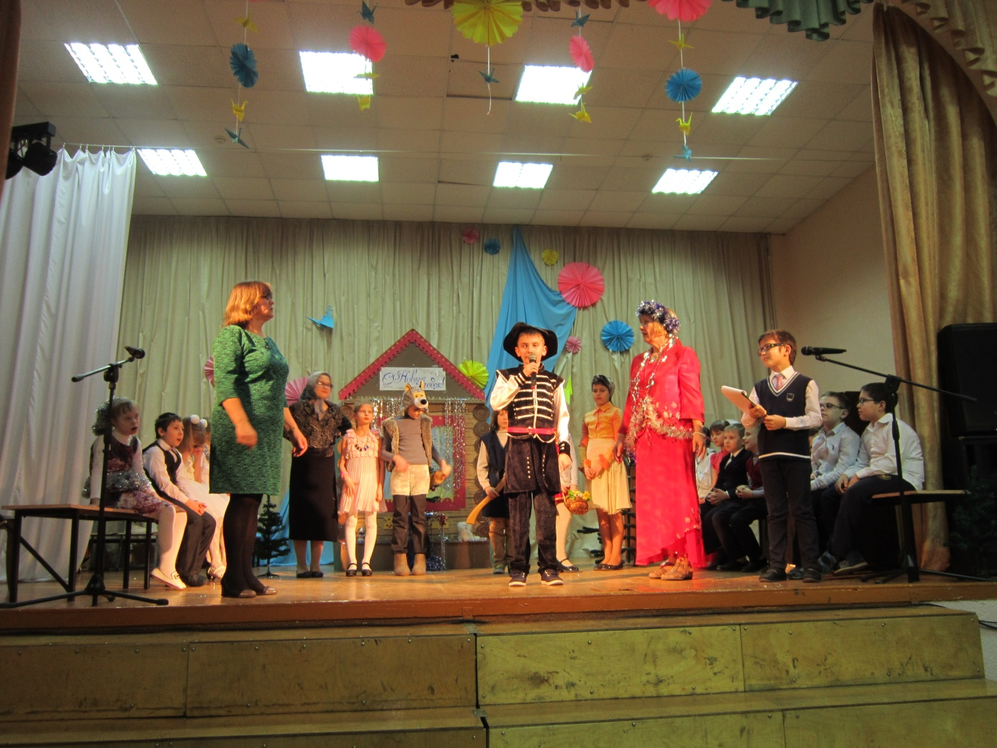
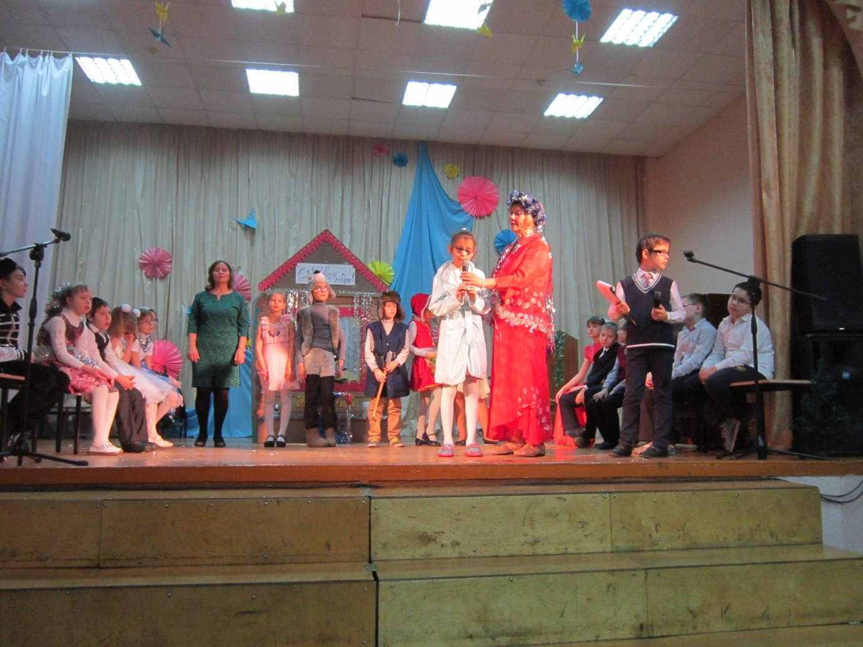
А сейчас самое время поиграть.

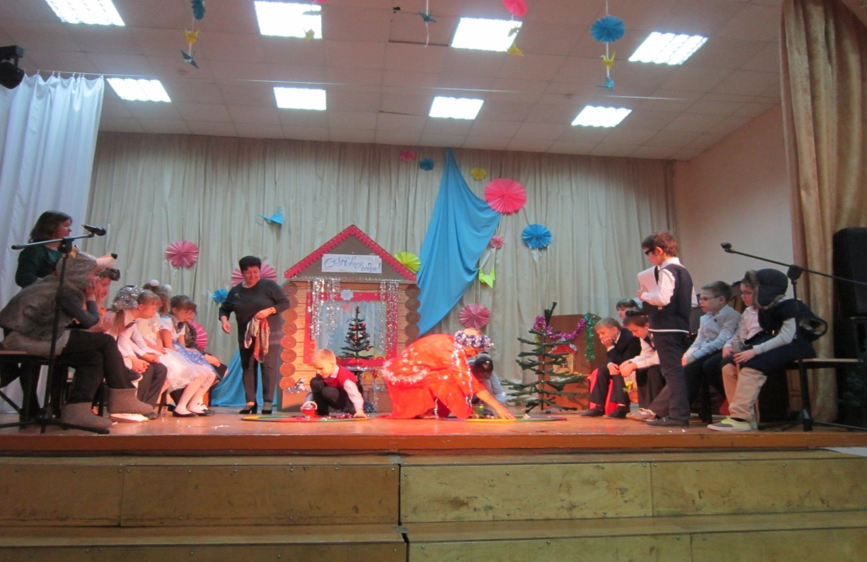
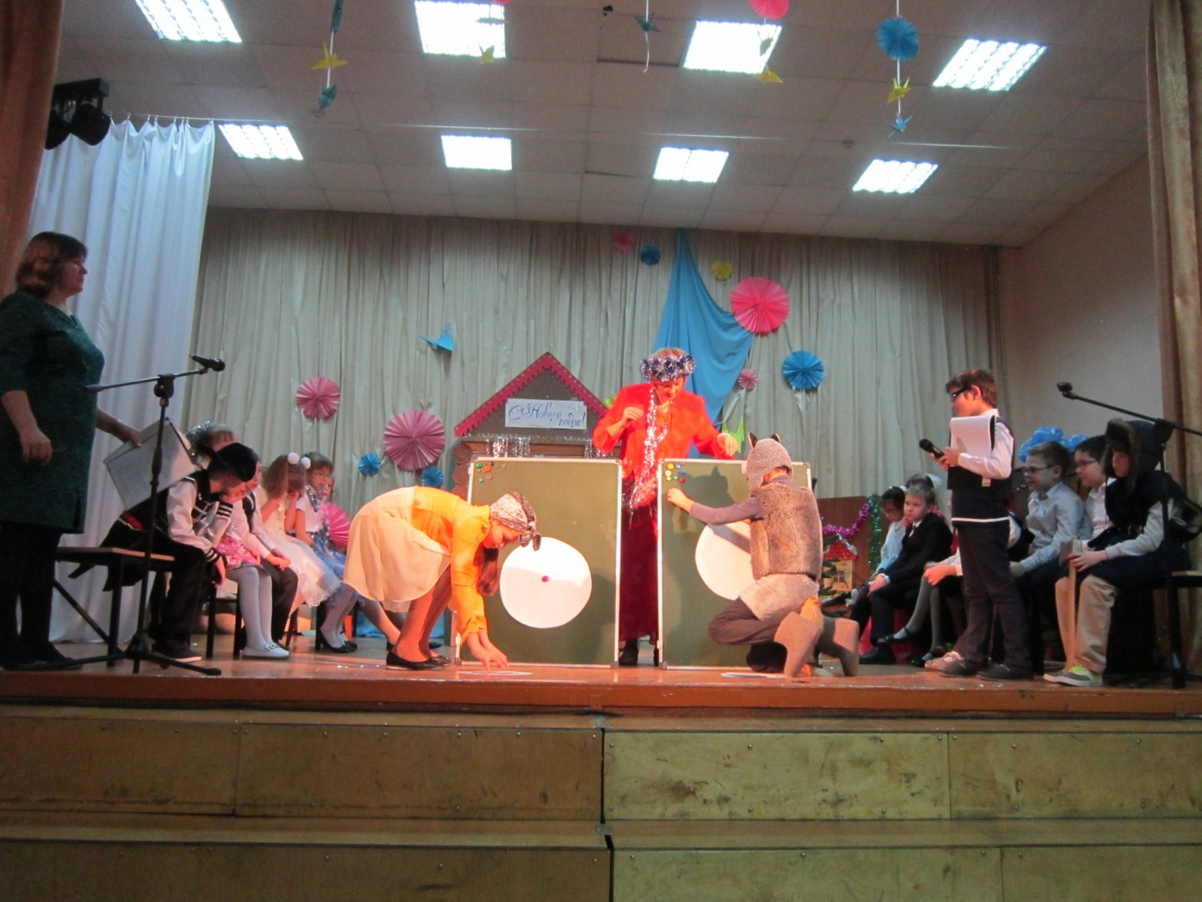
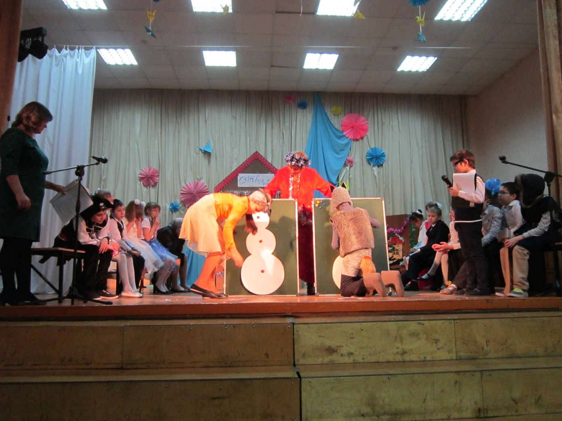
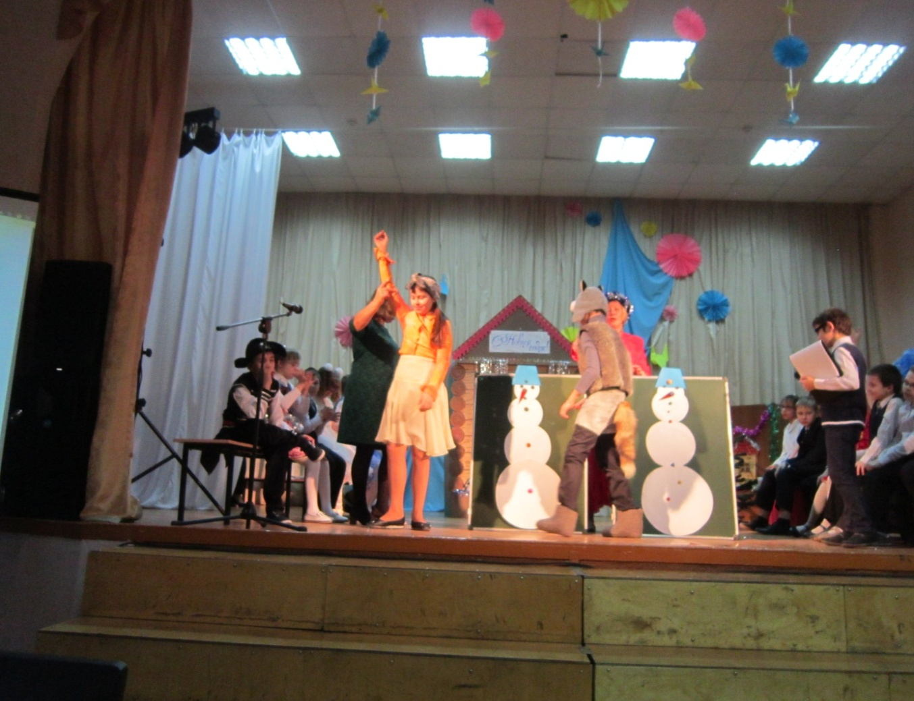
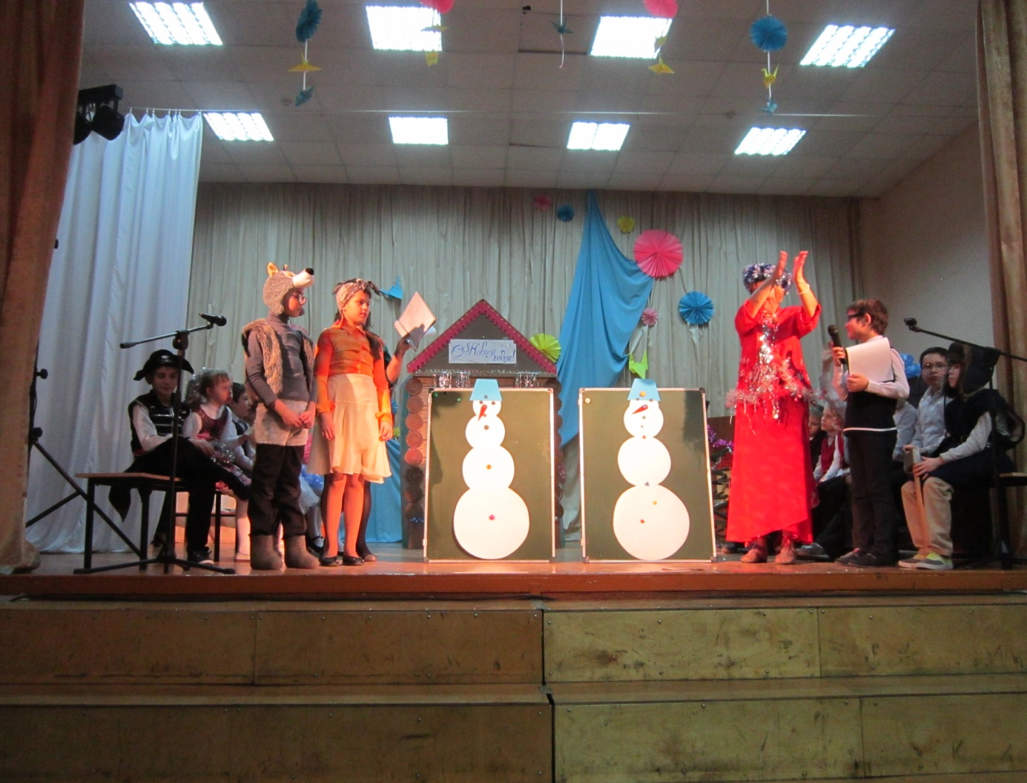

«Мешок сюрпризов». Соревнуются двое детей (по очереди). Первому завязывают глаза и дают небольшой мешок, в котором находятся различные игрушки (кубики, мячики, матрешки и т.д.). Задача: достать из мешка предметы и на ощупь опознать их. Играющий должен ответить, что за вещь он достал. Затем игрушки меняются, и игра повторяется со вторым участником. Побеждает из двух тот, кто правильно угадал наибольшее число игрушек.
« Пронеси снежок». 2 команды. Задание: пронести «комочек» снега на ложке, не уронив его.
«Снежки». Участвуют все дети. Звучит музыка, игроки танцуют. Как только музыка замолкает, игрок поднимает «снежок». Если игроку не хватило снежка - он выбывает их игры.
ВОЛШЕБНИЦА: Всех вас поздравляю с Новым 2018 годом! Желаю хороших отметок и верных друзей. Слушайтесь родителей и, конечно, воспитателей! А родителям желаю терпения и хорошего настроения! До свидания!!!
ВЕДУШАЯ: Вот и закончился праздник,
Останется елочка в зале одна.
Много счастья всем сегодня
Пожелает детвора:
ВЕДУЩИЙ: Быть добрей, умней, отважней,
Радость всем беречь!
А сейчас – всем « До свиданья!
ВЕДУЩИЕ ВМЕСТЕ: И до новых встреч!»

